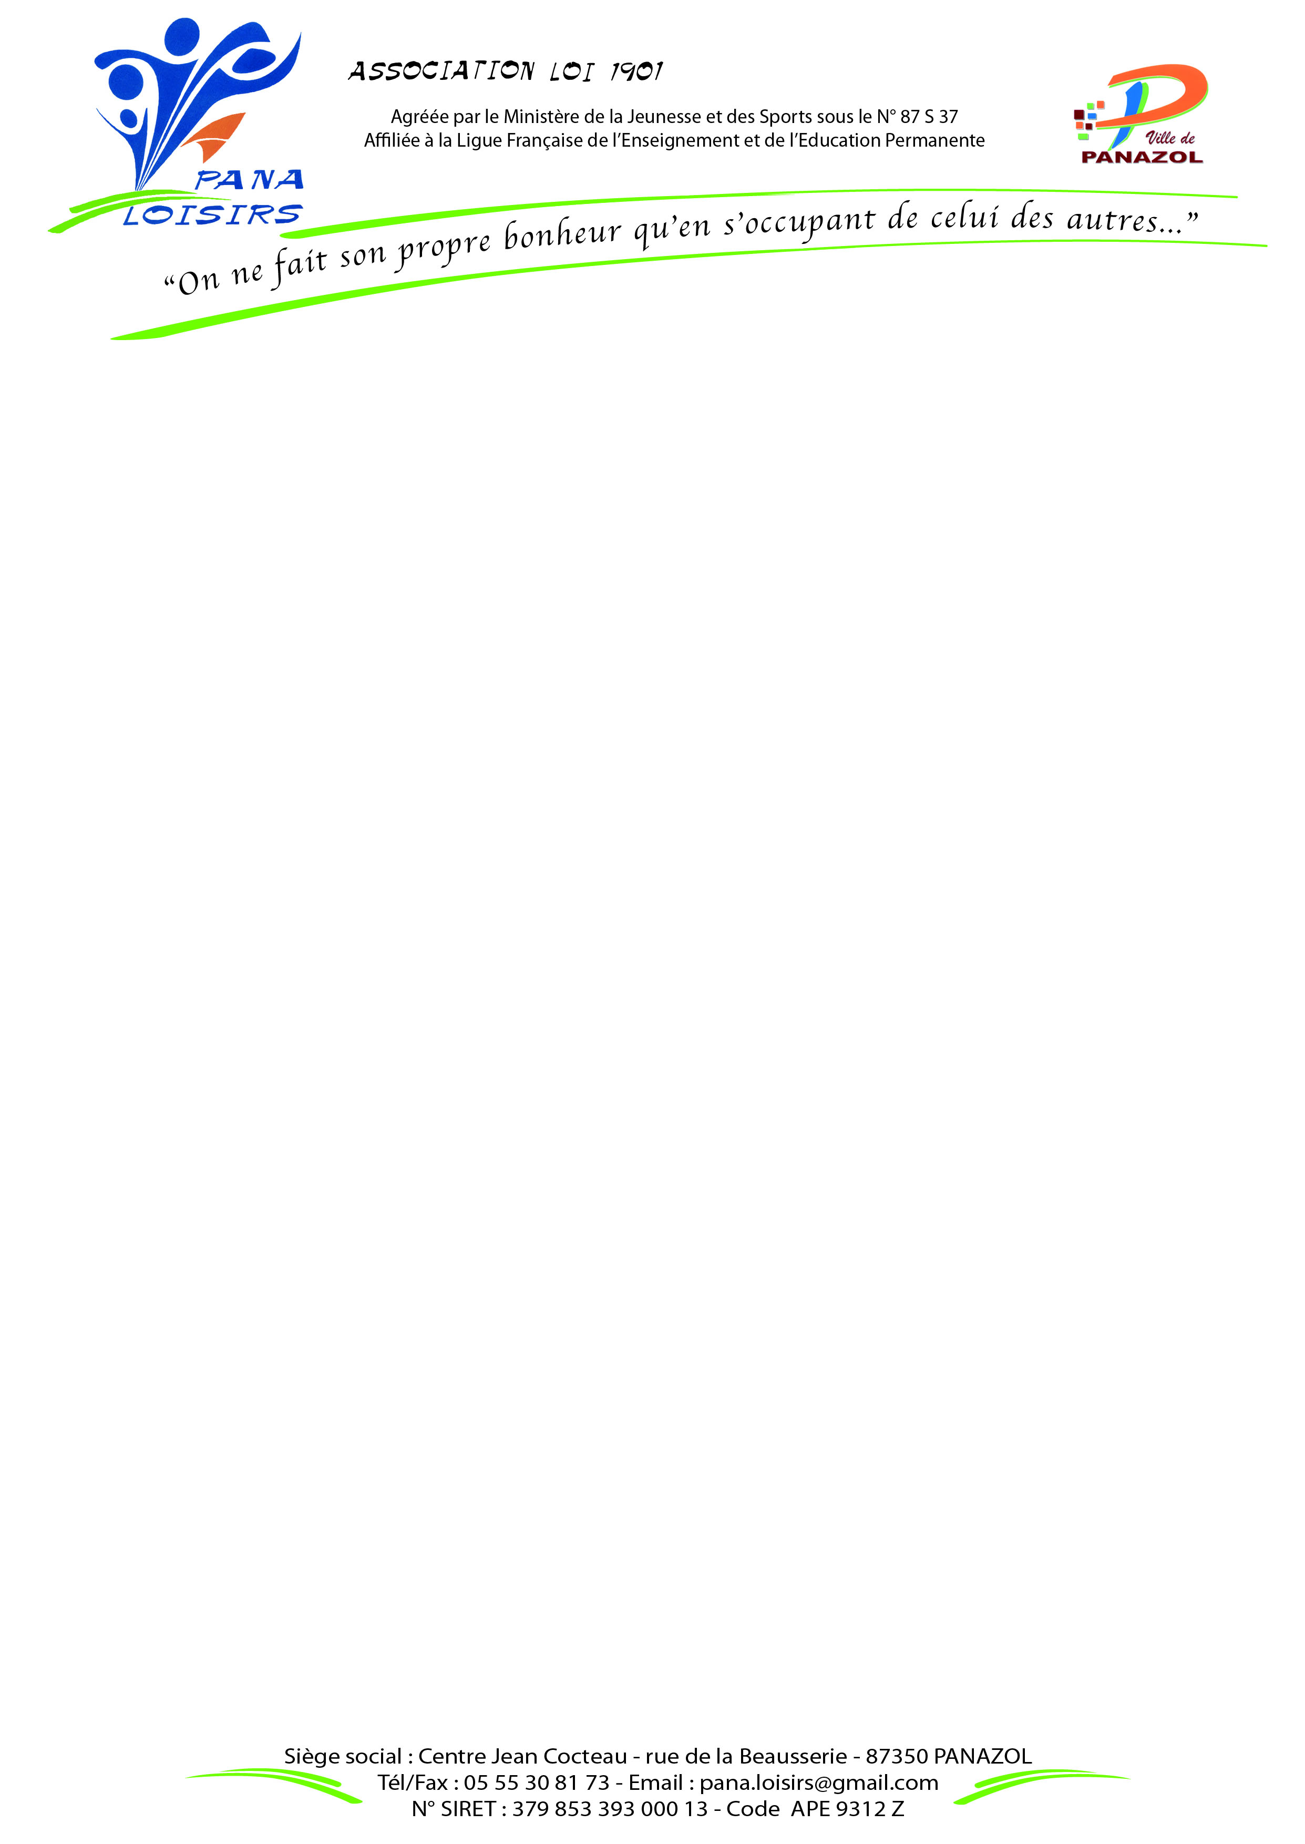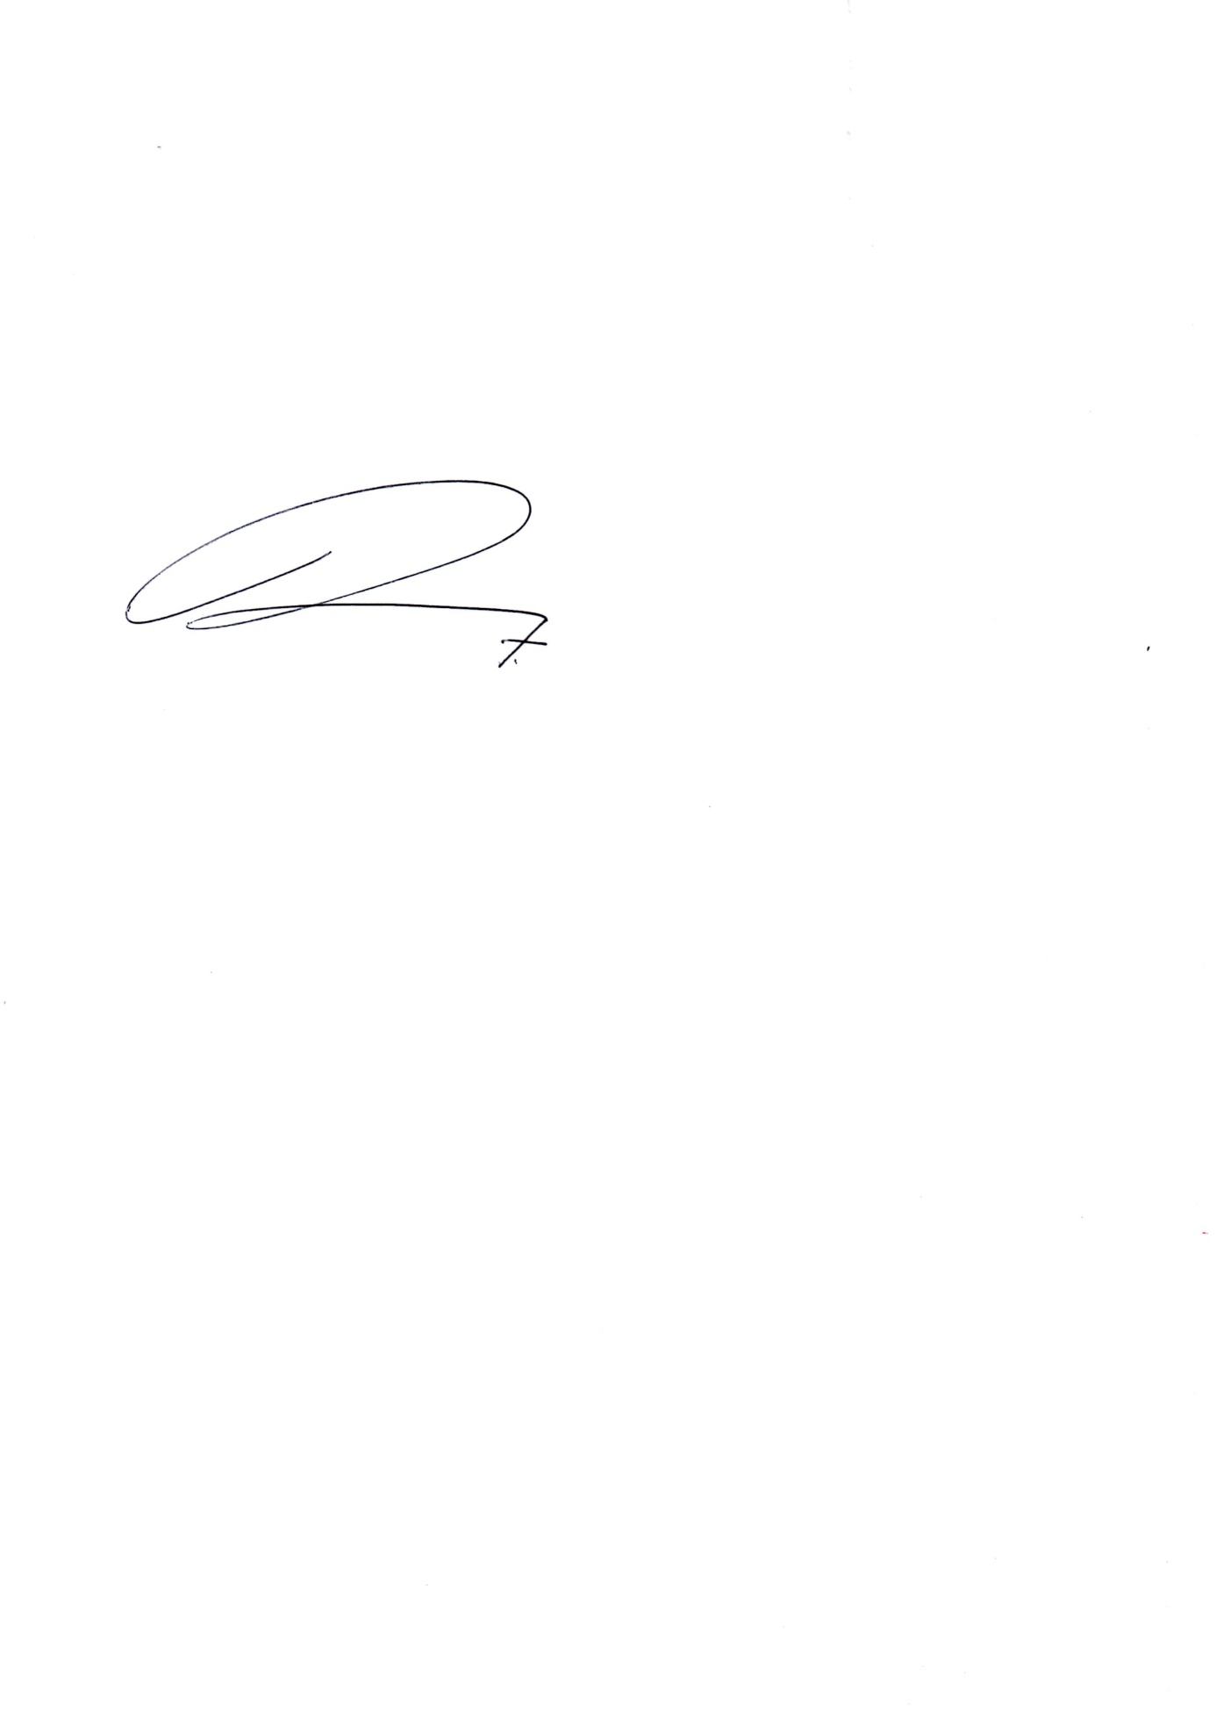

 Chers(es) Amis(es),

PANA LOISIRS HANDISPORT organise les

**Samedi 28 Avril 2018**

**Le 3ème tour du critérium national 3 Sud-Ouest et Inter-Régions Nouvelle-Aquitaine**

La compétition se déroulera au :

**Gymnase Bernard Delage**

**Passage Jules Ferry**

**87350 PANAZOL**

* L’ouverture de la salle se fera **à 8 h 00**
* Pointage licences et cartes verte **à 8 h 30**
* Début de la compétition **9 h 00**
* Balles plastiques

Un repas chaud vous sera proposé le samedi midi à 100 mètres du Gymnase.

Repas musical au Bistrot des Quais ( anciennement la Guinguette).

Buvette sur place.

Nous vous proposons une liste de 5 hôtels (ci-joint) bénéficiant de navette.

Navette : Gare à l’hôtel le vendredi, Hôtel à la gare le samedi soir ou le dimanche.

Hôtel au Gymnase matin et soir.

Aucun transport ne sera assuré entre les navette du matin et du soir.

La Réservation des repas ne pourra être prise en compte qu’accompagnée du règlement à l’ordre de **PANA LOISIRS HANDISPORT**, le bulletin réponse devra être retourné impérativement **avant le 18 Avril 2018 dernier délais** à l'adresse suivante :

PANA LOISIRS Handisport Chemin de la Beausserie 87350 PANAZOL , nous renvoyer par mail le coupon réservation le plus rapidement possible.

Dans l’attente de se voir, je vous prie d’agréer, Chers(es) Amis(es), l’expression de mes salutations sportives**.**

Le président

Jean-François Ducay